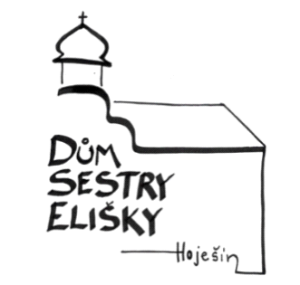NABÍDKA PROGRAMŮ 2024
Dům sestry Elišky v Hoješíně u Seče
Možnost poustevničení, ztišení a duchovního načerpání po celý rok
Nabídka dovolené pro farnosti a rodiny (ubytování – klášter, domky, chata, stan)
Pobožnost prvních pátků: 5.1., 2.2., 1.3., 5.4., 2.5., 7.6., 5.7., 6.9., 4.10., 1.11. a 6.12. od 9:00
Liturgické tvoření pro děti: 20.1., 10.2., 30.3., 20.4., 18.5., 22.6. - od 8:45 mše svatá

Jarňáky pro rodiny: 4.2. – 9.2., 11.2. – 16.2., 18. – 23.2., 25.2. – 1.3., 3.3. – 8.3., 10.3. – 15.3.

RelaxTime pro maminky s předškolními dětmi: 15.1 – 18.1., 15.4. – 18.4., 6.5.– 9.5., 10.6. – 13.6.

9.-11.2. | Pork party („pro Hoješínskou rodinu“) s masopustním průvodem po Hoješíně
18. 2. | Postní duchovní obnova: Prorocké slovo sestry Elišky a papeže Františka
 | - vede SM Zdislava Nosková OSF; začátek v 9:00
1.-3.3. | Rekolekce pro manžele s Ligou pár páru - P. ThLic. Karel Skočovský, Ph.D.
8.- 10.3. | Rekolekce pro manžele s Ligou pár páru - P. ICLic.Mgr. Karel Moravec
28.–31.3. | Velikonoce v klášteře ( Liturgii slaví o. Jakub Sadílek OFM )
17. – 19.5. | Zážitkový víkend otec – syn/ové/ - vedou chlapi z Hoješinské rodiny
14.-16.6. | Duchovní setkání manželů s programem pro děti
nebo | - vede o. Jan Linhart, PhDr. Vlastimil Sojka a super tým
11.-13.10.
24.-27.6. | Duchovní cvičení v duchu sv. Františka
 | - vede: O. Krzysztof Skibiňski OFM Conv.; (exercicie je možné si soukromě prodloužit)
2.- 8.7. | Tábor pro děti 7-12 let na téma: „ František z Assisi “
 | - vede Tom + super tým
6.- 8.9. | Víkend pro kluky 7-18 let
- kluky 7–12 let vedou: Přibylovi z Čáslavi a o. Josef Roušar
- kluky 13–18 let vede: o. Jakub Brabenec
20.-22.9. | Víkend pro holky 7-12 let
 | - vede o. Pavel Rousek a sestry františkánky
podzim | Víkend pro holky 13-18 let
10.11. | - vedou sestry juniorky  Svatomartinské odpoledne
Advent Výstava betlémů, roráty pro děti

28.12. Živý betlém od 16:15

Nabízíme: hodnotové programy pro žáky základních škol, besedy pro biřmovance,
besedy o služebnici Boží sestře Elišce Pretschnerové OSF
hojesin.signaly.cz - facebook.com/hojesin - 733 755 824

J
S
M
E

T
U

S

B
O
H
E
M

P
R
O

V
Á
S

